УДК 577, 504, 547, 61

НОВЫЕ МЕТОДЫ БИОТЕСТИРОВАНИЯ И АНАЛИЗА ДНК
С ПОМОЩЬЮ ФЛУОРОФОРОВ
© 2010 г. В.С. Сибирцев, А.В. Гарабаджиу
Санкт-Петербургский государственный технологический институт,
Россия, 198013, Санкт-Петербург, Загородный пр., 49;
e-mail: vs1969r@mail.ru

Описана новая схема анализа нуклеиновых кислот (НК), позволяющая с использованием системы из двух нуклеотид–специфичных флуорофоров со взаимодополняющими свойствами проводить оценку не только общего содержания ДНК в пробе, но и степени изменения структуры генома в клетках. Рассмотрен ряд новых методов, позволяющих с использованием вышеуказанной схемы анализа состояния генома «стандартных» биосистем быстро выявлять генотоксическое воздействие на живые организмы различных угнетающих факторов окружающей среды, продуктов питания, лекарственных и иных препаратов (в т.ч. при сочетанном их действии). Рассмотрены также новые методы, позволяющие по результатам анализа ДНК с помощью специфичных флуорофоров осуществлять быструю предварительную оценку индивидуальной радиочувствительности организма; а также экспрессную оценку микробной обсемененности жидких сред.

Ключевые слова: биотестирование, ДНК анализ, флуорофоры на ДНК

В последнее время, в связи со все большими объемами производства и потребления различных фармакологических субстанций и биотехнологической продукции, а также увеличением общего уровня антропогенной нагрузки на окружающую среду – все более актуальной становится проблема быстрого выявления негативных свойств новых, а также генетически или иным способом модифицированных пищевых продуктов, биологически активных веществ, лекарственных и иных препаратов… причем не только при изолированном их действии на живой организм, но и в сочетании с другими продуктами, препаратами и факторами окружающей среды, специфическими для того или иного региона. Кроме того, нередко важна и сама по себе проблема достаточно быстрой и комплексной оценки степени экологического неблагополучия того или иного региона… причем даже в том случае, когда «стандартными» методами там не фиксируется превышение установленных норм ни по одному из возможных угнетающих факторов – однако в сочетанном виде они способны оказывать значимое повреждающее действие на людей и другие живые организмы.
Решение вышеупомянутых проблем может быть осуществлено разными способами. Но наиболее приемлемым и адекватным представляется использование для этой цели «стандартных» биосистем (таких например, как крысы) – достаточно адекватно моделирующих человеческий организм, но при том дешевых, доступных и имеющих сравнительно короткий жизненный цикл (что позволяет формировать на их основе статистически значимые выборки). Одним же из важнейших параметров, характеризующих состояние организма, являются изменения в структуре его генома (в отношении «степени суперспирализации ДНК», в частности, наблюдающиеся даже вследствие обычных суточных изменений физиологического и психологического состояния человека [1]) – которые весьма просто и экспрессно могут быть выявлены например с помощью синтетических низкомолекулярных флуорофоров, чувствительных даже к достаточно небольшим изменениям как в составе, так и в структуре внутриклеточной ДНК. Кроме того, нуклеотид–специфичные флуорофоры могут быть использованы в качестве лекарственных препаратов, радиопротекторов, в исследовательских, диагностических целях и т.д.
В связи с вышесказанным, целью настоящей работы стало следующее. Во-первых, разработать с помощью ДНК–специфичных флуорофоров достаточно простой, быстрый и чувствительный метод оценки не только общего содержания НК, но и изменений в структуре генома клетки. Во-вторых, на основе применения вышеупомянутого метода к анализу генома «стандартных» биосистем разработать метод для быстрого выявления генотоксического воздействия на человеческий и другие живые организмы различных угнетающих факторов окружающей среды, продуктов питания, лекарственных и иных препаратов (в том числе, при сочетанном действии на эти организмы других продуктов, препаратов или факторов окружающей среды, специфических для того или иного региона). А также рассмотреть возможности применения синтетических низкомолекулярных ДНК–специфичных флуорофоров в других методах диагностики и мониторинга, основанных на количественном и качественном анализе клеточного генома.

1. Анализ ДНК с помощью системы из нескольких флуорофоров

При всем разнообразии вышеупомянутых потенциальных возможностей для использования флуорофоров, специфических к определенным участкам НК – спектр методов конкретного, практического применения таких соединений до сих пор еще далеко не так велик, как того бы хотелось. И связано это, в частности, с тем, что «сильное» избирательное связывание с субстратом, как правило, требует от лиганда одних структурных особенностей, а наличие пригодных для регистрации свойств – других.
Одним из лучших путей разрешения этого противоречия представляется, на первый взгляд, конструирование комплексных соединений, одна из частей которых, к примеру, отвечала бы за связывание с субстратом, а другая – за наличие спектральных или иных, пригодных для регистрации свойств. Кроме того, если конструируемое комплексное соединение состоит из нескольких субъединиц, способных специфически связываться с субстратом, то для него логично ожидать достаточно значительного увеличения (по сравнению с «мономерными» составляющими указанного соединения) как сродства к субстрату, так и специфичности по отношению к нему. Аналогично, если конструируемое комплексное соединение содержит несколько субъединиц, способных к примеру увеличивать свое свечение при сорбции на субстрате, то для него можно ожидать увеличения (по сравнению с вышеуказанными «мономерными» составляющими) чувствительности регистрации такого субстрата.
Однако, результат конструирования такого рода «комплексных» соединений далеко не всегда однозначно предсказуем – поскольку входящие в состав единой молекулы, жестко связанные между собой субъединицы способны не только взаимодополнять, но и мешать друг другу как стерически, так и в результате более «тонких» механизмов взаимодействия не только с субстратом, но и друг с другом [2].
Вследствие вышесказанного, более перспективным представляется использование для анализа НК систем, включающих в себя несколько нуклеотид–специфических флуорофоров – несвязанных между собой непосредственно, но имеющих согласованные комплексообразующие и спектральные свойства. В настоящей работе, в качестве примера одной из таких систем, были выбраны два таких широкораспространенных коммерческих нуклеотид–специфичных флуорофора, как этидий бромид (I) и Хехст-33258 (II).
Каждый из этих красителей при специфическом взаимодействии с полинуклеотидом увеличивает интенсивность своей флуоресценции в 10–20 раз. Но соединение I при этом является интеркалятором, прослаивающимся между двумя парами оснований двойной спирали полинуклеотида с некоторым предпочтением к его гуанин–цитозин (GC) богатым участкам, но в основном специфичным ко вторичному и более высоким порядкам организации молекулы ДНК. В то время как соединение II присоединяется к молекуле ДНК «снаружи» и предпочтительно специфично к участкам двойной спирали полинуклеотида, содержащим три последовательно расположенных аденино–тиминовых (АТ) и одну GC пары оснований.
А кроме того, при совместной сорбции на полинуклеотиде между молекулами этих красителей может происходить флуоресцентный резонансный перенос энергии. А именно, явление, когда при возбуждении флуоресценции молекул донора энергии (в нашем случае, Хехста) светиться начинают не только они, но и молекулы акцептора энергии (в нашем случае, этидия бромида), область длин волн флуоресцентной эмиссии которого в значительной мере пересекается с областью длин волн возбуждения флуоресценции донора (см. рис.1,2). Причем эффективность такого переноса энергии в весьма значительной степени будет зависеть от расстояния между молекулами донора и акцептора энергии [2].
Таким образом очевидно, что при совместном использовании вышеупомянутых ДНК–специфичных флуорофоров I и II можно оценивать не только общее количество ДНК в пробе, но и степень изменения структуры клеточного генома. При этом в качестве практического примера одной из возможных схем анализа генетического материала с помощью вышеупомянутых флуорофоров I и II можно предложить следующее.
1) К 0,1 мл пробы (в качестве которой может быть использована например цельная кровь) добавляем 1 мл лизирующей смеси (применяемой для того, чтобы нарушить целостность клеточных стенок, а также внешних клеточных и ядерных мембран – и таким образом обеспечить доступ красителя из «внешнеклеточного» раствора к внутриклеточной ДНК… состав оной смеси, а также упоминаемых ниже St-буфера, St-ДНК и т.д. – см. «Материалы и методы»), перемешиваем и выдерживаем 5 мин. Затем, к 0,05 мл полученного раствора добавляем 1 мл St-буфера. В результате, получаем раствор 1, для которого определяем значения фоновых интенсивностей флуоресценции: Iф_{x} (при длинах волн возбуждения и эмиссии 350 и 455 нм) и Iф_{Е} (при длинах волн возбуждения и эмиссии 520 и 605 нм).
2) Добавляя к 1,05 мл 1-го раствора 0,05 мл раствора, содержащего 10 мкг/мл флуорофора II в St-буфере, получаем раствор 2, для которого при длинах волн возбуждения и эмиссии 350 и 455 нм определяем интенсивность флуоресценции I_{x}. Далее, добавлением к 1,1 мл 2-го раствора 0,02 мл раствора, содержащего 60 мкг/мл St-ДНК в St-буфере, получаем раствор 3, интенсивность флуоресценции которого (I_{дx}) определяем также, как и ранее. После чего вычисляем собственно концентрацию ДНК в пробе:
C_{дx}=gC_{сд}(I_{x}–Iф_{x})/(I_{дx}–I_{x})
(где g=246 – разбавление ДНК в 3-ем растворе, по сравнению с отобранной цельной кровью; а C_{сд}=3,3х10^{–6} М – концентрация St-ДНК в 3-ем растворе).
3) Добавляя к 1,05 мл 1-го раствора 0,05 мл раствора, содержащего 200 мкг/мл флуорофора I в St-буфере, получаем раствор 4, для которого при длинах волн возбуждения и эмиссии 520 и 605 нм определяем интенсивность флуоресценции I_{е}. Далее, добавлением к 1,1 мл 4-го раствора 0,02 мл раствора, содержащего 60 мкг/мл St-ДНК в St-буфере, получаем раствор 5, интенсивность флуоресценции которого (I_{де}) определяем также, как и ранее. После чего вычисляем «коэффициент структуризации»:
Ks=C_{де}/C_{дх} (где C_{де}=gC_{сд}[I_{е}–Iф_{е}]/[I_{де}–I_{е}]),
изменение величины которого должно, в частности, отражать в определенной мере изменения в характере третичного и более высоких порядков организации структуры генома пробы (поскольку соединение I, как уже отмечалось, к ним существенно более специфично, чем соединение II).
4) При длинах волн возбуждения и эмиссии 350 и 605 нм определяем значение интенсивности флуоресценции 2-го раствора I_{фxе}. Затем, добавлением к 1,12 мл 2-го раствора 0,02 мл раствора, содержащего 200 мкг/мл флуорофора I в St-буфере, получаем раствор 6, интенсивность флуоресценции которого (I_{хе}) определяем также, как и ранее. После чего вычисляем «коэффициент эффективности переноса энергии»:
Ke=(I_{XЕ}–I_{фxе})/C_{дх},
уменьшение величины которого, может, в частности, как показано на рис.2, в определенной мере отражать даже уменьшение длины теломерных участков генома (которые для позвоночных животных и человека представляют собой многократно повторяющиеся на концах молекул ДНК фрагменты вида: TTAGGG – число которых уменьшается при каждом делении клетки, вследствие неполной репликации ее ДНК, и соответственно, является максимальным ограничителем возраста живого организма... выполняя, впрочем, и некоторые другие, в частности, регуляторные функции).
Вышеописанная схема анализа ДНК была опробована нами, в частности, на двух группах крыс (по 30 особей в каждой) со средним возрастом 2 месяца и 1,5 года. В результате, были получены достоверно (с веpоятностью 99%) различающиеся величины усредненных по этим группам параметров Ks и Ke – что вполне соответствовало нашим исходным предположениям… поскольку с возрастом (а процессы «старения» у крыс протекают, в целом, примерно в 20 раз быстрее, чем у человека) состояние генетического материала в клетках эукариотов и должно ухудшаться – в частности, за счет уменьшения длины теломерных участков генома и других изменений в структуре хромосомального нуклеопротеидного комплекса.
Кроме того, вышеприведенная схема анализа ДНК использовалась в методах выявления генотоксического воздействия на живые организмы различных продуктов питания, лекарственных препаратов, угнетающих факторов окружающей среды; а также в методах оценки индивидуальной радиочувствительности клеток крови человека – адекватность которых удостоверялась как описано ниже.

2. Выявление генотоксического воздействия на живые организмы
различных продуктов, препаратов и факторов окружающей среды

Затем, основываясь на вышеизложенной схеме анализа состояния генома «стандартных» биосистем (в качестве которых были выбраны крысы… поскольку, с одной стороны, они достаточно адекватно моделируют человеческий организм… а с другой – дешевы, доступны и имеют сравнительно короткий жизненный цикл – что позволяет формировать на их основе статистически значимые выборки), нами были разработаны новые методы для быстрого выявления генотоксического воздействия на человеческий и другие живые организмы различных продуктов питания, лекарственных и иных препаратов, а также радиационных, химических и иных угнетающих факторов окружающей среды – в том числе в низких дозах и при сочетанном их действии на живые организмы. Эти методы основаны на том, что группе животных вводят в течение определенного времени тем или иным способом анализируемый продукт или препарат (или подвергают оную группу воздействию того или иного угнетающего фактора) – в сочетании (при необходимости) с другими продуктами, препаратами и факторами окружающей среды. При этом у животных регулярно отбирают пробы крови, которые обрабатывают лизирующей смесью. После чего с помощью специального красителя (либо системы из нескольких красителей – таких например, как рассматривавшиеся выше соединения I и II) и флуориметра оценивают общее содержание и структуру генетического материала в пробе; нормируют их на количество лейкоцитов (поскольку эритроциты в нормальном состоянии в крови млекопитающих ДНК не содержат… также как и митохондрий, рибосом, внутриклеточных мембран) и сравнивают с аналогичными величинами, определяемыми для контрольной группы животных (а также для всех животных, участвующих в анализе, до начала его проведения).
Вышеописанные методы были апробированы нами, в частности, при оценке лечебного и профилактического действия циклоферона (индуктора интерферона) при лучевой терапии фибросаркомы [3], при анализе действия на живые организмы в условиях Петербурга и Ленинградской области продукции предприятия «Полюстрово» (по договору с этим предприятием) [4], а также при оценке экологического состояния ряда водоемов Ленинградской области. И полученные при этом результаты достоверно коррелировали, в частности, с наблюдаемым в дальнейшем снижением продолжительности жизни испытуемых животных; а также с результатами, полученными для тех же образцов методом учета нестабильных хромосомных аберраций в культивируемых лимфоцитах и другими цитологическими методами.

3. Оценка микробной обсемененности жидких сред

Кроме того, с использованием ДНК–специфичных флуорофоров нами был разработан новый метод для экспрессной оценки общей микробной обсемененности жидких сред (которая является одним из важных показателей при оценке санитарно–гигиенического состояния водоемов, мониторинге процесса очистки воды а также иных биотехнологических производств и т.д.). «Стандартные» методы, применяющиеся для этого в настоящее время (и включающие в себя: высевание анализируемого материала на питательную среду; инкубирование его затем при постоянной температуре в стерильных условиях в течение от одних до нескольких суток и последующий подсчет числа образовавшихся колоний микроорганизмов) требуют для своего проведения значительного времени и специализированных стационарных условий. Разработанный же нами метод позволяет проводить анализ практически в «реальном» режиме времени, непосредственно на месте отбора проб… и заключается в следующем.
Сначала, к отобранной во флуориметрическую кювету пробе (достаточно 1 мл) добавляем лизирующую смесь и определяем фоновую интенсивность флуоресценции образца I_{Ф1} – также, как описано выше для «чистых» красителей и полинуклеотида. Затем, туда же добавляем раствор ДНК–специфичного флуорофора (такого например как коммерческий краситель DAPI – см. «Материалы и методы» – фоновая интенсивность флуоресценции которого I_{Ф2} определяется заранее) и измеряем интенсивность флуоресценции I_{Д}, определяемую в наибольшей своей части взаимодействием добавленного к пробе красителя с содержащейся в ней ДНК (ставшей доступной для красителя вследствие добавления к пробе вышеупомянутой лизирующей смеси), а также в некоторой степени и другими компонентами микробных клеток. Далее, в качестве «внутреннего стандарта», добавляем туда же раствор с известной концентрацией St-ДНК в St-буфере и определяем получившуюся интенсивность флуоресценции I_{сд}, изменившуюся относительно I_{Д} вследствие взаимодействия содержащегося в пробе флуорофора помимо микробной ДНК также с известным добавленным количеством St-ДНК. После чего, вычисляем общее количество микроорганизмов в пробе как:
Cm = а₀ + а₁Х, где Х=(I_{Д}–I_{Ф1}–I_{Ф2})/(I_{СД}–I_{Д}),
или в более широком диапазоне значений Cm как: Cm=Σа_{i}Х^{i}, i=0÷N,
где коэффициенты а₀ (учитывающий «недоизмеренную» часть «фоновой» флуоресценции пробы с красителем) и а₁÷а_{N} (учитывающие взаимодействие флуорофора с St-ДНК, а также ДНК и другими компонентами микробных клеток, среднее содержание ДНК в микробных клетках в пробе и т.д.) определяются по данным калибровки, предварительно проводимой с использованием стандартных образцов с уже известным содержанием в них микроорганизмов (определяемым например по «стандартной высевной» методике).
С использованием переносного микрофлуориметра ТКО-100 данная методика позволила определять общее количество микроорганизмов в пробе начиная с 20 кл/мл, с погрешностью не более 30%, затрачивая не более 10 мин на одно измерение. При этом с 95% вероятностью подтвердилась гипотеза о том, что данные получаемые по представленной здесь методике принадлежат к той же генеральной совокупности, что и данные, получаемые для тех же образцов по «стандартной высевной» методике [5] (см. рис.3). На вышеописанную методику нами был получен патент [6], а дальнейшая ее разработка осуществлялась при финансовой поддержке гранта правительства Санкт-Петербурга PD03-1.3-40.
Так в частности, если вместо лизирующей смеси при обработке клеток использовать какой-либо антибиотик, образующий канал только во внешних стенке и мембране клетки, то ДНК–специфичный флуорофор будет окрашивать лишь клетки прокариотов (присутствие которых нежелательно к примеру при производстве пива). Если же вычесть полученные таким образом данные из общего количества микроорганизмов в пробе (определенного с помощью ДНК–специфичного флуорофора и лизирующей смеси – как описано выше), то можно будет оценить и количество содержащихся в анализируемом образце эукариотов (присутствие которых нежелательно к примеру при производстве кисломолочных продуктов). Кроме того, на производствах, осуществляемых в стационарных условиях (как например, очистка воды для населения и технических нужд, производство пива и т.д.), для регистрации окрашивания ДНК флуорофором можно использовать к примеру не переносной, а стационарный проточный цитофлуориметр – что позволит не только проводить оценку микробной обсемененности действительно в реальном режиме времени, но и существенно повысить чувствительность такой оценки. Однако, в каждом конкретном случае, когда микробиологическая чистота определяется не просто в воде, а в достаточно сложной многокомпонентной смеси, необходимо предварительно убедиться, можно ли пренебречь влиянием вышеупомянутых компонентов на свечение используемого флуорофора в отсутствие микроорганизмов (влияние «примесей» на характер взаимодействия флуорофора с ДНК учитывается введением «внутреннего стандарта»), и в случае отрицательного ответа – либо подобрать другой флуорофор, либо видоизменить методику измерения.

4. Оценка индивидуальной радиочувствительности организма

И наконец, используя ДНК–специфичные флуорофоры, мы разработали новый быстрый метод для предварительной оценки индивидуальной радиочувствительности клеток крови человека и животных. Этот метод основан на том, что у пациента например до начала лучевой терапии отбирают пробу крови (достаточно 1 мл), разбавляют St-буфером и делят на две части… одну из которых затем облучают, а другую (контрольную) – нет. После этого каждый из вышеупомянутых образцов инкубируют в течение 3 часов при 37⁰С (для репарации первичных повреждений ДНК) и обрабатывают лизирующей смесью. Затем, с помощью специального красителя (либо системы из нескольких красителей) и флуориметра оценивают общее содержание и структуру генетического материала в пробе… нормируют их на количество лейкоцитов… и, сравнивая полученные величины между собой, делают вывод о степени повреждающего воздействия, которое окажет вероятно лучевая терапия в выбранной дозе на данного конкретного пациента.
Описанный метод был апробирован нами, в частности, на более чем 50 пациентах Центрального научно–исследовательского рентгено–радиологического института – показав достоверную 95% корреляцию с результатами, полученными для тех же людей в тех же условиях методом учета нестабильных хромосомных аберраций в культивируемых лимфоцитах (одним из общепринятых для ранней идентификации облучения человека... но при этом существенно более материалоемком, трудоемком и продолжительном – 7 суток вместо 4 часов – чем предлагаемый здесь метод).

5. Материалы и методы

Флуорофоры: 2,7-диамино-10-этил-9-фенил-фенантридиниумбромид (ethi-dium bromide) (I), 2-[2-(4-гидроксифенил)бензимидазол-5(6)-ил]-5(6)-(4-метил-пиперазин-1-ил)бензимидазол (Hoechst-33258) (II) и 4',6-диамидино-2-фенил-индол (DAPI) (III) были получены от фирмы «Serva» (Германия). В качестве стандартного (St-) субстрата использовалась ДНК тимуса теленка, приготавливаемая путем растворения сухого препарата, полученного от фирмы «Serva», в дистиллированной воде и обрабатываемая затем ультразвуком на аппарате УЗДН-2 (Россия) в течение 15 с при силе тока 0,3 A на резонансной частоте 22 кГц (при этом средний размер одного фрагмента ДНК составлял 35000 Да). В качестве стандартного (St-) буфера – водный раствор, содержащий: 0,01М NaCl + 0,01M Na₂EDTA (этилендиаминотетраацетат натрия) + 0,01M Tris (2-амино-2-гидрокси-метил-1,3-пропандиол) с pH=7,4±0,1. А в качестве лизирующей смеси – водный раствор, содержащий: 2М NaCl + 0,1M Na₂EDTA + 0,01M Tris + 0,5% (по объему) Triton Х-100 (4-октил-(2,4,6,8,10-деканпентол)оксибензол) c pH=8,0±0,1.

СПИСОК ЛИТЕРАТУРЫ
1. Кованько Е.Г. Флуоресцентная характеристика изменений структуры ДНК клеток кроветворной системы облученных крыс: Дис. ... канд. биол. наук. С.Пб.: ЦНИРРИ, 2000. 166с.
2. Сибирцев В.С. (2005) Биохимия, 70, 545–555.
3. Иванов С.Д., Коваленко А.Л., Кованько Е.Г. и др. (1999) Вопросы онкологии, 45, 292–297.
4. Иванов С.Д., Кованько Е.Г., Ямшанов В.А., Сибирцев В.С. Влияние ионов металлов питьевых минеральных вод на биологические эффекты радиации. / Тез. докл. научн. конф. "Актуальные вопросы медицинской радиологии", С.-Пб., ЦНИРРИ, 1998. -С.370.
5. ГОСТ 18963-73 (1985) Вода питьевая. Методы санитарно-бактериологического анализа, Издательство стандартов, М.
6. Иванов С.Д., Сибирцев В.С. (1997) Способ определения микробиологической загрязненности воды. Патент №2079138, бюлл. №13.

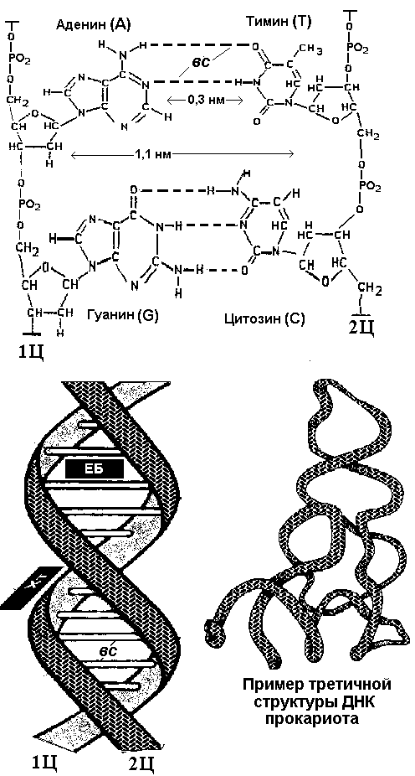
Рис.1. Схемы структуры ДНК и взаимодействия с ней соединений I (ЕБ) и II (Хт). Условные обозначения: «вс» обозначает водородные связи между комплиментарными азотистыми основаниями 1-ой (1Ц) и 2-ой (2Ц) цепей ДНК.
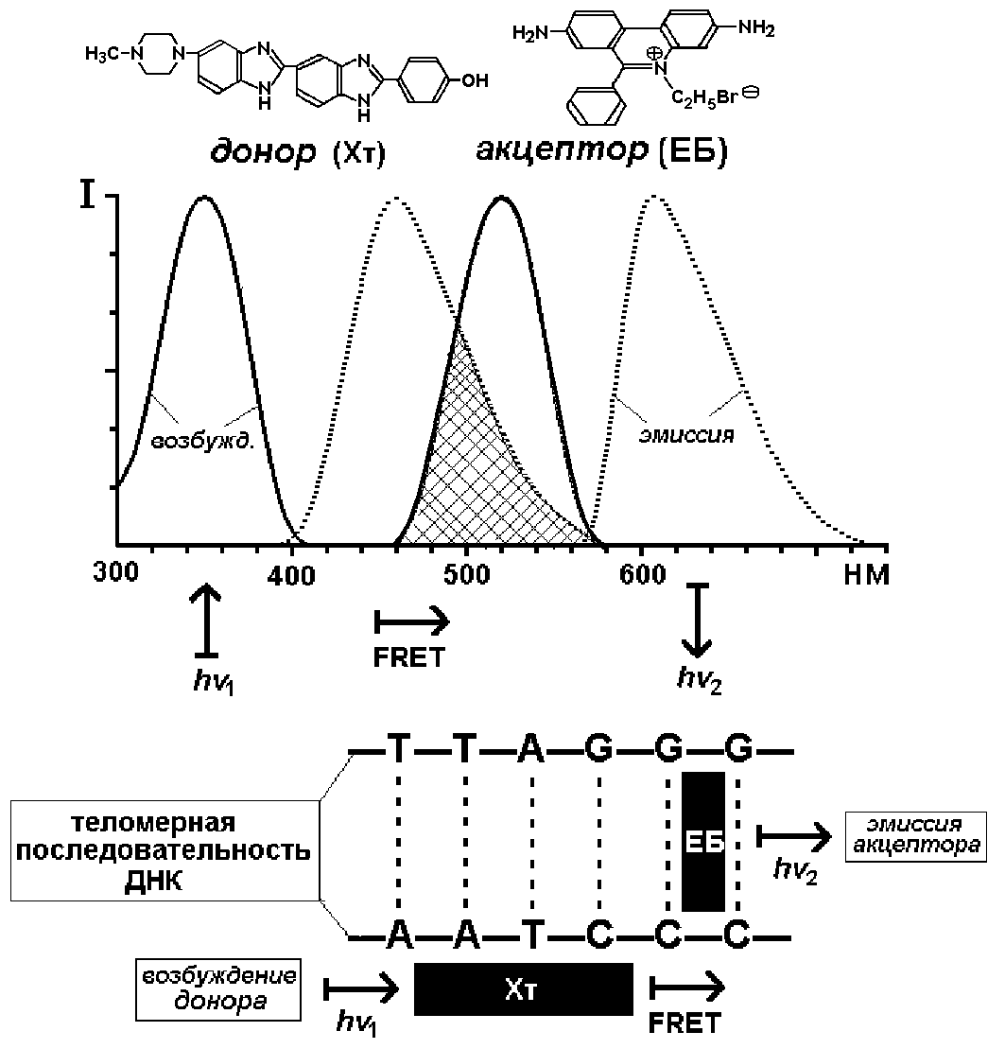

Рис.2. Схема флуоресцентного резонансного переноса энергии (FRET) между молекулами соединений I (ЕБ) и II (Хт). Условные обозначения: I – интенсивность флуоресценции; hv₁ и hv₂ – кванты света, поглощаемый Хт и испускаемый ЕБ, соответственно.

